Pressemitteilung

FEV und Coventry University eröffnen Zentrum für saubere Mobilität

Coventry/Aachen, 21. März 2019 – Das Centre for Advanced Low-Carbon Propulsion Systems (C-ALPS), ein hochmodernes Entwicklungszentrum für saubere Antriebstechnologien, wurde heute in Coventry (UK) eröffnet. C-ALPS ist das Ergebnis einer innovativen Kooperation zwischen dem weltweit tätigen Entwicklungsdienstleister FEV und der Coventry University mit dem Ziel, akademisches und praktisches Fachwissen für die Entwicklung der nächsten Generation von Elektro-, Hybrid- und Verbrennungsmotoren zu bündeln.

Auf einem Gelände von über 3.700 Quadratmetern werden im Technologiepark von Coventry in der Nähe des National Transport Design Centers einige der fortschrittlichsten derzeit in Großbritannien verfügbaren Elektrifizierungsprüfanlagen beherbergt und für die Entwicklung moderner und effizienter Antriebsstranglösungen etabliert. Die Leistungen von FEV und der Coventry University richten sich an OEMs, kleine und mittlere Unternehmen in der Lieferkette sowie Technologiepartner, wodurch die Entwicklung neuer Antriebssysteme für den Einsatz in den Bereichen Automobil, Luft- und Raumfahrt, Schifffahrt und Schienenverkehr beschleunigt werden soll.

„Wir sind überzeugt davon, mit der Coventry University aufgrund ihres Forschungsschwerpunkts und der hier vorherrschenden Bedingungen den idealen Partner für die Entwicklung von Antriebslösungen in Großbritannien gefunden zu haben. Zusätzlich ist es uns wichtig, vor Ort bei unseren Kunden zu sein. Mit C-ALPS stellen wir dies sicher und können mit fortschrittlichsten Kapazitäten moderne und saubere Antriebslösungen für unsere britischen Kunden entwickeln“, so Professor Stefan Pischinger, President & CEO der FEV Group.

„Die Kooperation mit FEV und deren Expertise ist ein äußerst wichtiger Impuls für die britische Automobilbranche“, erklärte Professor Richard Dashwood, Deputy Vice-Chancellor der Coventry University. „Großbritannien bietet sich durch C-ALPS die Chance, ein Vorreiter bei der Entwicklung von Low-Carbon- Antriebssystemen zu werden, indem wir die Engineering-Expertise und das Fachwissen von FEV mit dem akademischen Wissen unserer Professoren im Sinne eines „Center of Excellence“ vereinen. Die Automobilbranche ist unsere erste Zielgruppe, die Technologie wird jedoch auch zur Unterstützung der Weiterentwicklungen in anderen Sektoren bereitstehen.“

Das C-ALPS-Zentrum ist im Future Transport & Cities Research Institute der Coventry University beheimatet und wurde als die fortschrittlichste derzeit in Großbritannien verfügbare Prüfanlage ihrer Art konzipiert und gebaut. So erfüllen die E-Prüfstände von FEV sämtliche Bedingungen, mit denen sich aktuelle und zukünftige Motoren konfrontiert sehen. Zudem sind im Gebäude Prüfstände für Antriebsstrangkomponenten, wie beispielsweise Turbolader, Katalysatoren, Batteriesysteme und Elektromaschinen untergebracht, hinzu kommen kalibrierte Simulationsmodelle.

Für die Leitung des Forschungsteams konnten mit James Widmer, Rohit Bhagat und Petar Igic drei hochkarätige Professoren gewonnen werden, die viel Erfahrung in den Bereichen Batteriespeicher, Leistungselektronik und Elektromaschinen mitbringen.

Bei der heutigen offiziellen Eröffnung von C-ALPS waren über 100 Vertreter aus Wirtschaft, Wissenschaft und Politik anwesend.
Neben Ansprachen von Vertretern der Coventry University und FEV richtete auch Richard Harrington, Parlamentarischer Staatssekretär, Ministerium für Unternehmen, Energie und Industriestrategie, einige Worte an das Publikum und lobte das mit C-ALPS verbundene Engagement in Forschung und Entwicklung. Im Anschluss folgte eine Führung durch die moderne Anlage.

Über die Coventry University
Die Coventry University ist eine dynamische, globale und transformative moderne Universität, die laut des „University Guide 2019“ vom Guardian den 13. Platz unter den britischen Universitäten belegt.
Transport ist seit über 150 Jahren ein wichtiges Thema für die Universität und die Stadt Coventry. Die Bereiche Transportdesign, Fertigung und automobiles Geschäftsumfeld haben eine starke Tradition in der Universität.
Future Transport & Cities ist ein disziplinenübergreifendes Forschungsinstitut, das international für seine Fähigkeit zur Zusammenarbeit mit der Branche sowie die Entwicklung innovativer, kommerziell anwendbarer Technologien anerkannt ist.

Über FEV
Die FEV Gruppe mit Hauptsitz in Aachen, Deutschland, ist ein international anerkannter Dienstleister in der Fahrzeugentwicklung. Das Kompetenz-spektrum von FEV umfasst Consulting, Entwicklung und Erprobung innovativer Fahrzeugkonzepte bis hin zur Serienreife. Neben der Motoren- und Getriebeentwicklung, der Fahrzeugintegration, der Kalibrierung und Homologation moderner Fahrzeugantriebe kommt der Entwicklung von hybriden und elektrifizierten Antriebssystemen sowie alternativen Kraftstoffen eine immer größer werdende Bedeutung zu. Ein zusätzliches Tätigkeitsfeld liegt in der Optimierung elektronischer Steuerungen sowie der voranschreitenden Vernetzung von Fahrzeugen. In diesem Kontext liegt ein besonderer Schwerpunkt auf der Weiterentwicklung des autonomen Fahrens.

Das Produktportfolio von „FEV Software and Testing Solutions“ vervollständigt dieses Angebot durch die Produktion moderner Prüfstandseinrichtungen und Messtechnik sowie Softwarelösungen, die zu einem effizienteren Entwicklungsprozess beitragen und signifikante Arbeitsschritte von der Straße in den Prüfstand oder gar in die Simulation verlegen.

Als global agierender Dienstleister bietet das Unternehmen seinen Kunden aus der Transportbranche diese Leistungen weltweit an. Die FEV Gruppe beschäftigt über 6.000 hochqualifizierte Spezialisten in modernen, kundennahen Entwicklungszentren an mehr als 40 Standorten auf vier Kontinenten.

Bildmaterial

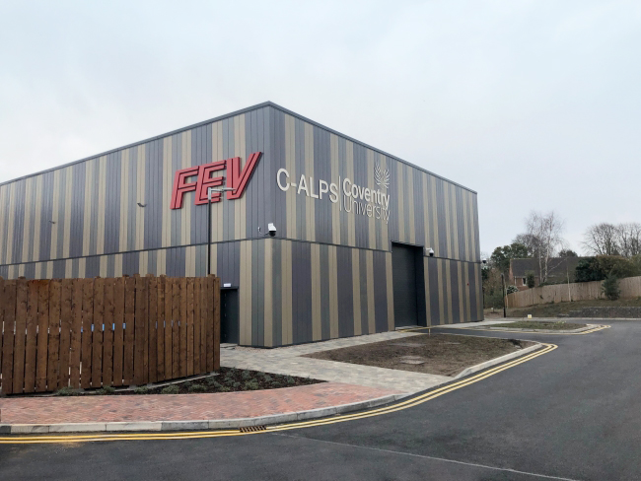
[FEV und Coventry University eröffnen C-ALPS, ein Entwicklungszentrum für saubere Antriebstechnologien]

Kontakt
Marius Strasdat
Tel.: +49 241 5689-6452
E-Mail: strasdat@fev.com

